컴퓨터학부 20142468 허경영

1. 소스코드

#include <stdio.h>

#include <stdlib.h>

#include <unistd.h>

#include <signal.h>

int main(void){

sigset_t pendingset, sig_set;

int count = 0;

sigfillset(&sig_set); // sigset을 채운다.

sigprocmask(SIG_SETMASK, &sig_set, NULL); // sigset을 sigset_t로 설정

while(1){

printf("count: %d\n", count++);

sleep(1);

if(sigpending(&pendingset) == 0){ // pendingset을 pending

if(sigismember(&pendingset, SIGINT)){ // pendingset에 sigint가 있는지 확인

printf("SIGINT가 블록되어 대기 중. 무한 루프를 종료.\n");

break;

}

}

}

exit(0);

}

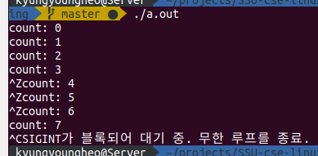2. 실행결과